Приложения
к 6 разделу
программы
"Терские казаки-
защитники родной земли"
"Моя родимая
сторонка"

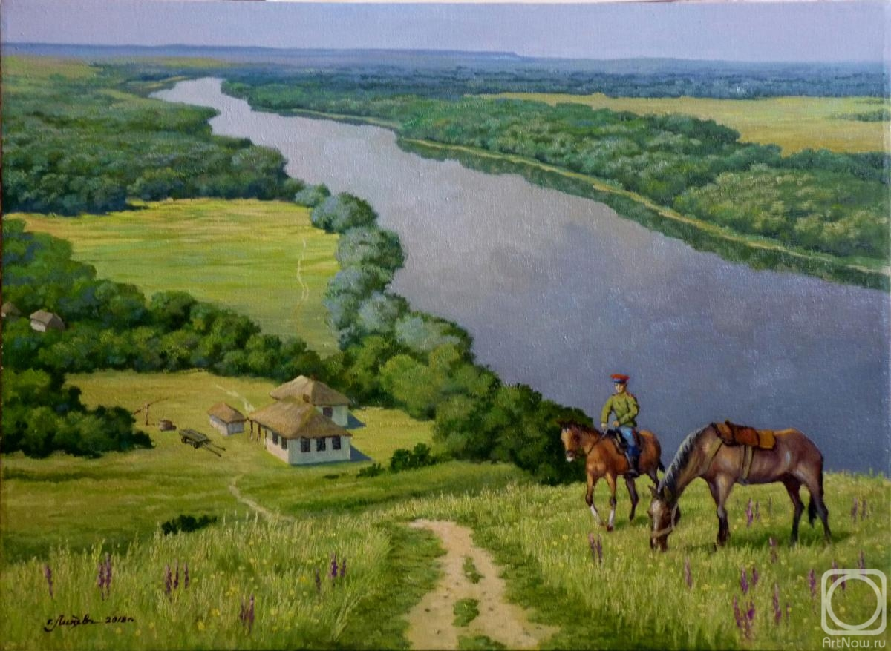

В 35 километрах от нашего хутора Графского находится станица Курская, которая является центром Курского муниципального округа.
Именно там благодаря атаману Курского станичного казачьего общества Колесникову Николаю Григорьевичу, была открыта Казачья Управа в честь 25–летия казачества в Курском районе.
Управу казаки Курского станичного казачьего общества начали строить в 2016 году. Администрация Курского района помогла найти земельный участок, и казаки потихоньку приступили к работе, вкладывая в строительство собственный труд, силы и средства от сельскохозяйственной деятельности. В итоге через три года торжественно открыли двухэтажное здание площадью 400 квадратных метров. После молебна на начало добрых дел и исполнения Гимна Терского войска красную ленту перерезали представитель Ставропольского краевого казачьего центра Валерий Салищев, атаман Курского СтКО Николай Колесников и глава администрации Курского района Сергей Калашников.
Кроме офисных помещений на первом этаже управы казаки организовали музей казачьей истории и воинской славы. Здесь и казачий курень, демонстрирующий традиционное устройство и убранство жилища казаков, и панорамная вышка-пикет, а также экспозиция о современной жизни казаков. Особый акцент сделан на истории Великой Отечественной войны. Гордостью музея является полная коллекция дубликатов всех орденов и медалей времен войны, оригинальные карты, флаги и знамена, оружие (копья, топоры, мушкеты и ружья) дореволюционного и советского периодов. Все это размещено в специально заказанных из Москвы витринах. Украшают экспозицию картины известных художников, писавших казаков во время ВОВ.
В рамках духовно –нравственной недели в школе, мы с ребятами посели музей казачества в ст. Курской.
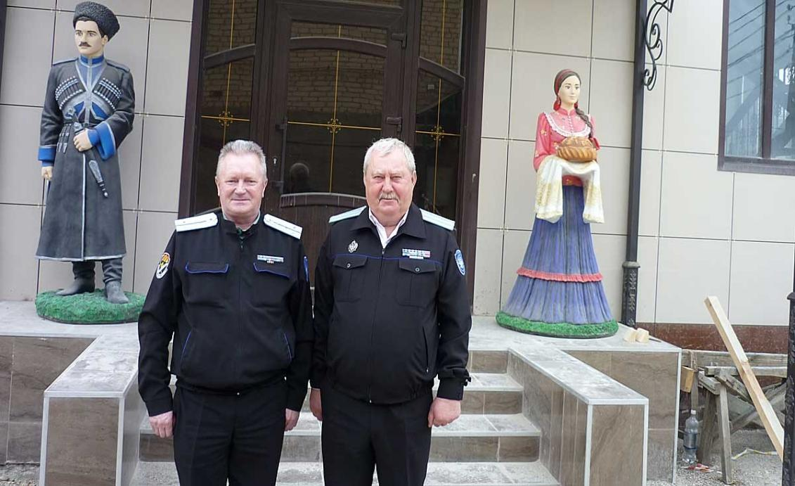
На фото атаман Курского СКО Колесников Н.Г.
и начальник штаба КРКО В.В. Баксаляр
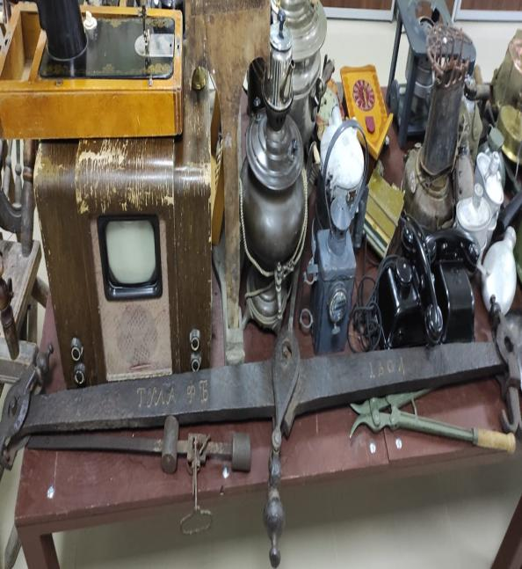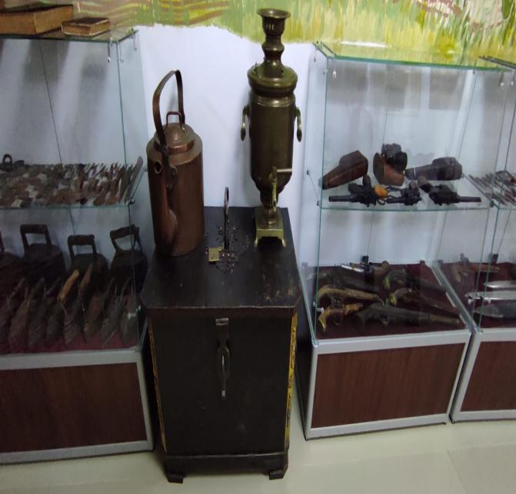
Экспозиционный материал музея казачества в ст. Курская
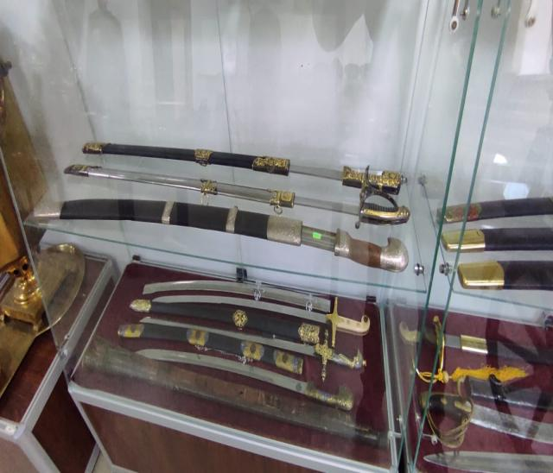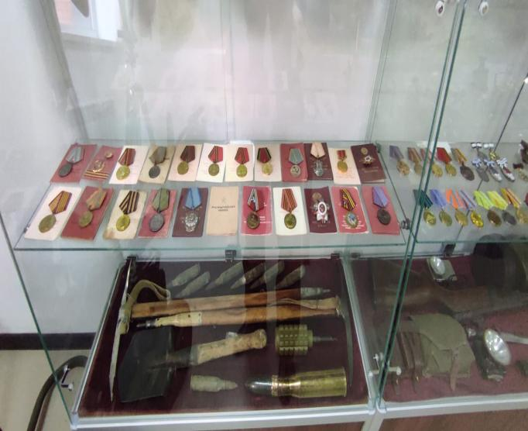
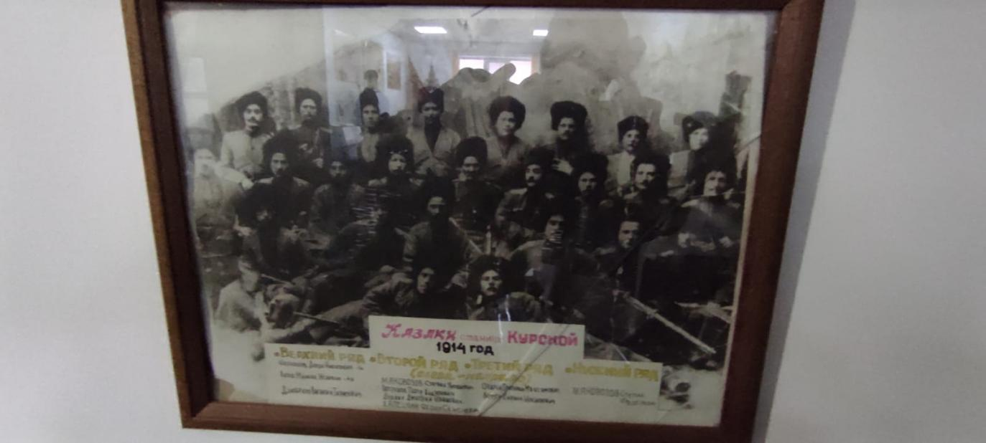
Казаки ст. Курская 1914 год участники Первой Мировой войны
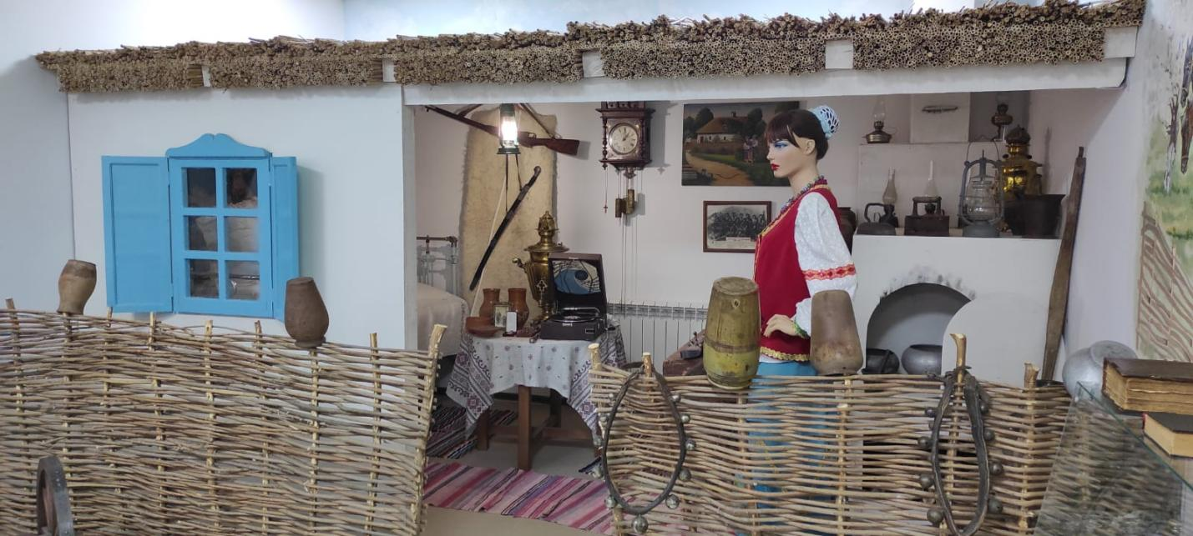
Казачий курень
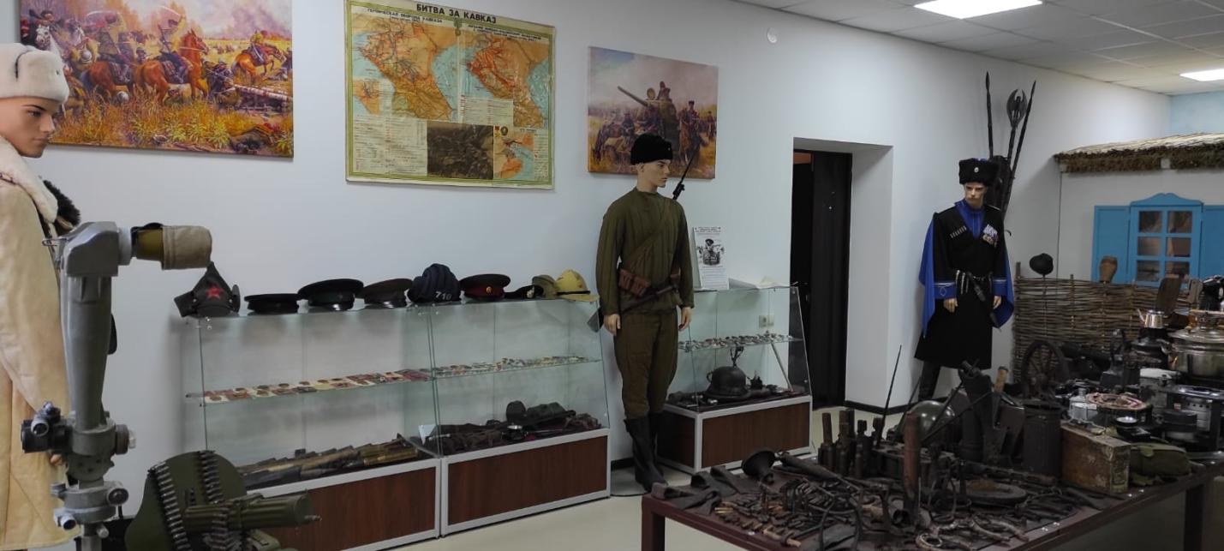
Виды оружия времен Великой Отечественной войны, найденные на территории Курского муниципального округа
